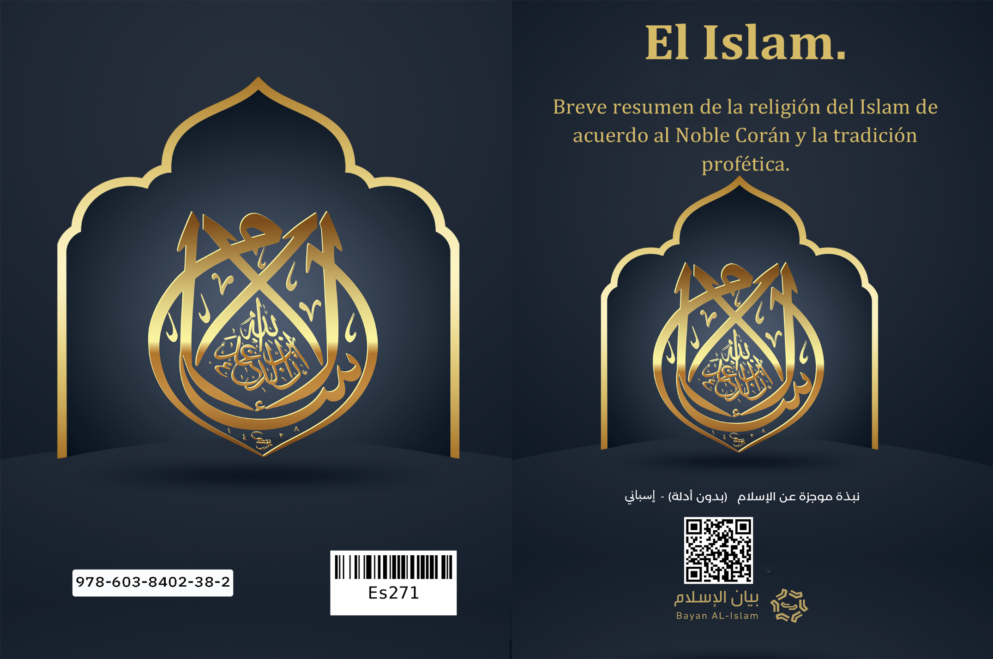

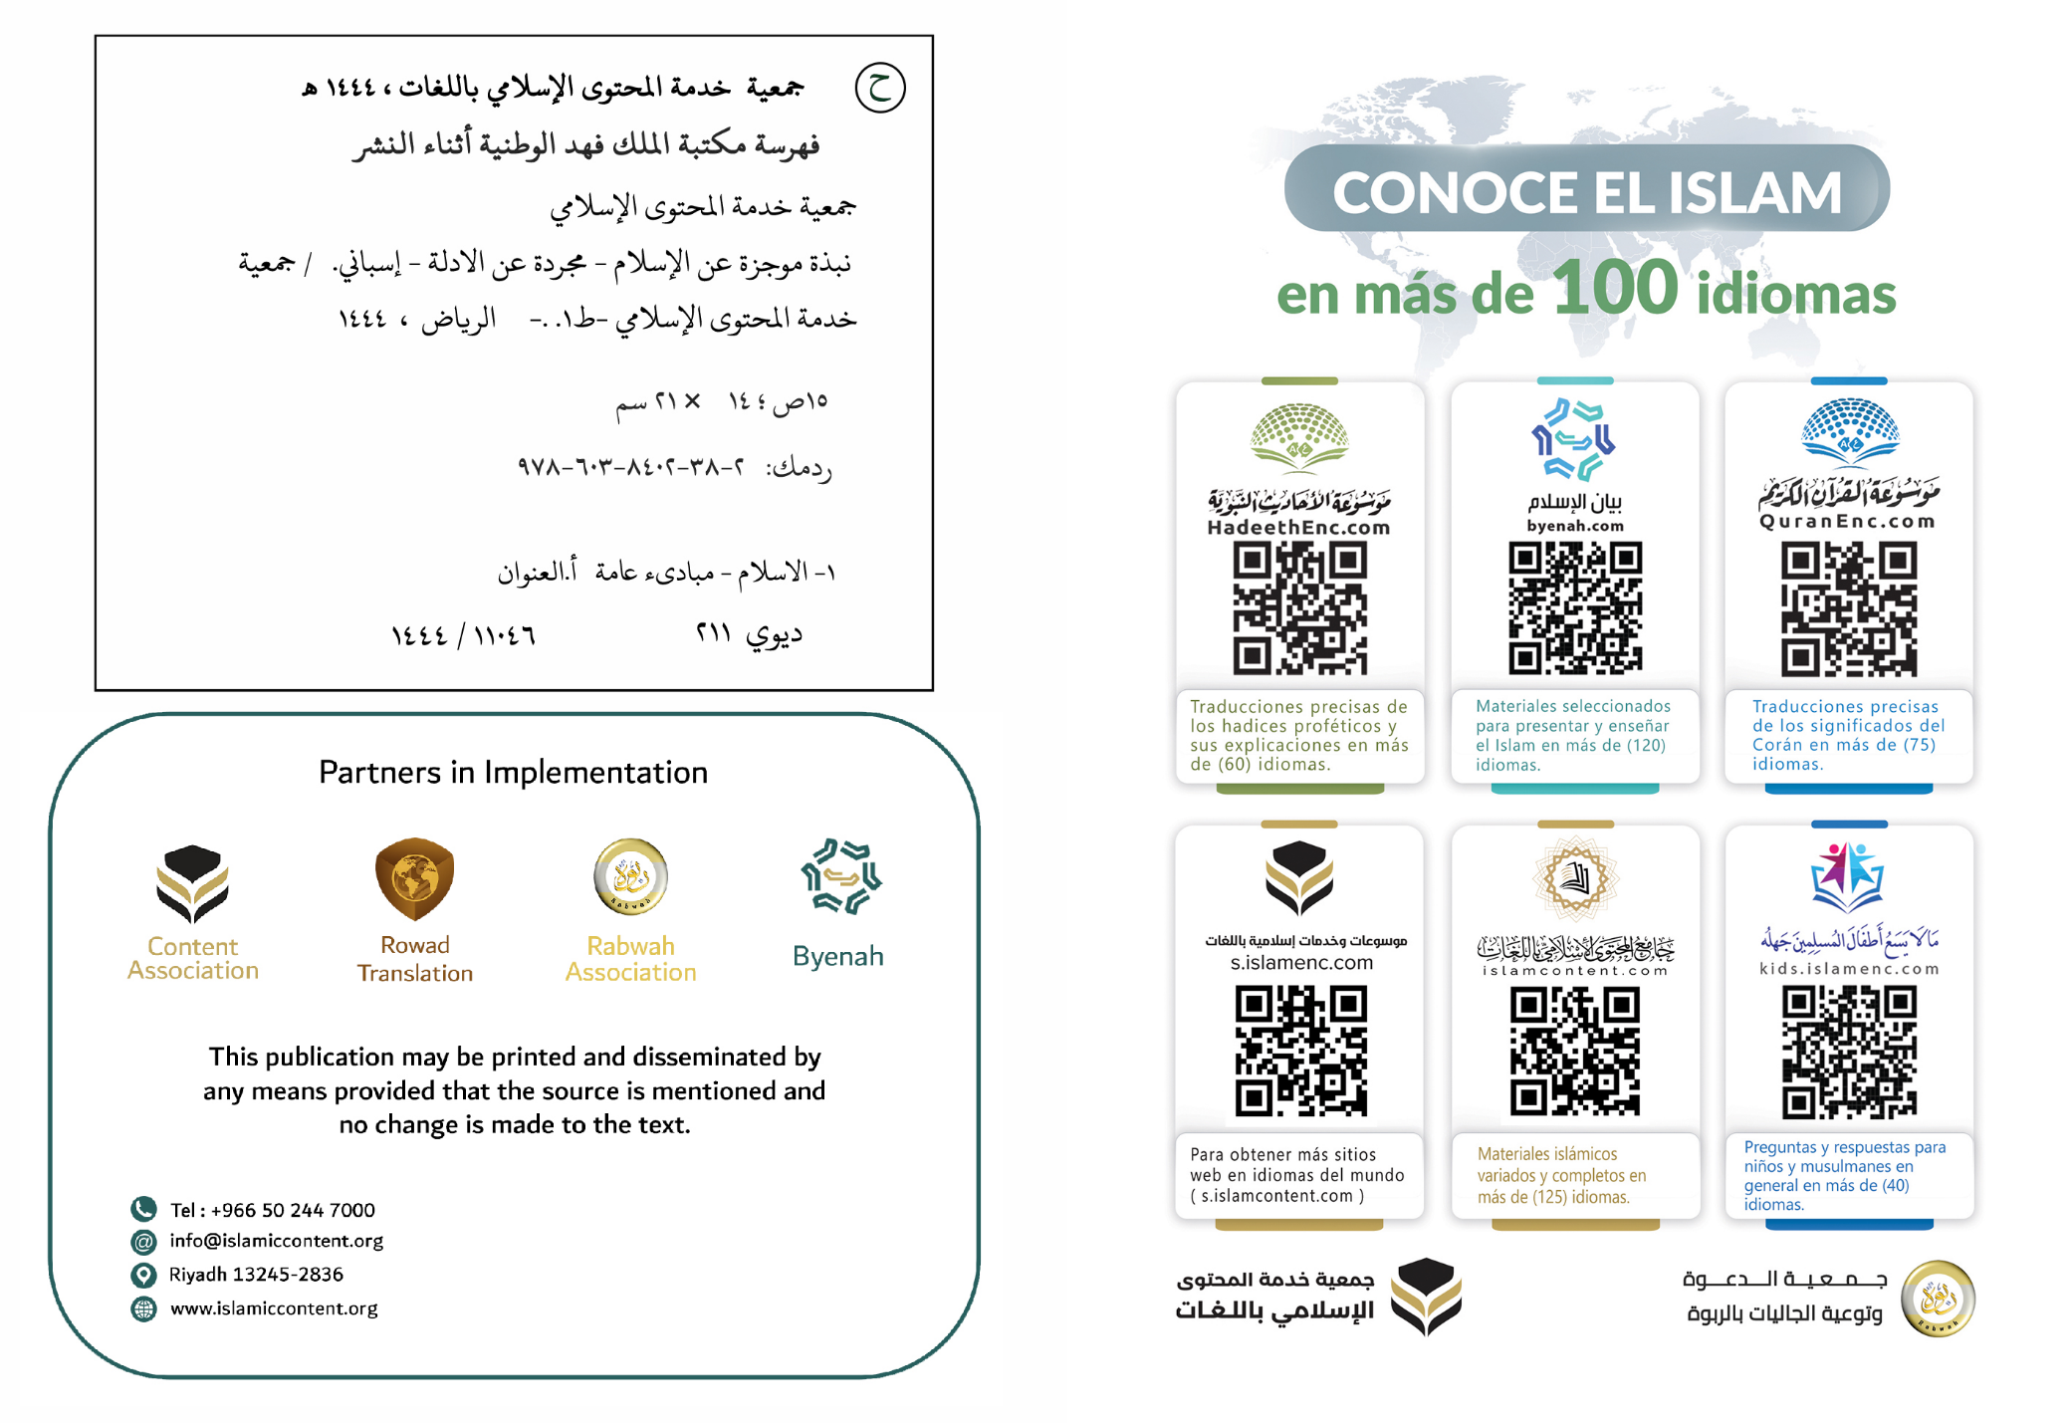

El Islam.

Breve resumen de la religión del Islam de acuerdo al Noble Corán y la tradición profética.
(Este tratado no incluye los textos islámicos)
Un tratado importante que incluye una definición breve del Islam mostrando sus fundamentos más importantes, sus enseñanzas, sus beneficios sacados de ambas fuentes legales que son el Noble Corán y la sunnah (tradición profética), este tratado es dirigido a todo el mundo sean musulmanes o no musulmanes en sus propias lenguas y es útil para todas las circunstancias.

En el nombre de Dios, el Compasivo con toda la creación, el Misericordioso con los creyentes
1. El islam es un mensaje de Dios para toda la humanidad; es un mensaje divino y perpetuo.
2. El islam es no una religión exclusiva de un pueblo o raza, sino que es universal para el género humano.
3. El islam forma parte del mismo mensaje divino que trajeron todos los profetas de Dios –que la paz sea con todos ellos– representando su complemento final.
4. Todos los profetas de Dios –que la paz sea con ellos– tuvieron la misma religión, pero leyes o mandamientos distintos.
5. La prédica del islam es la misma que hicieron todos los enviados de Dios: Noé, Abraham, Moisés, David, Salomón y Jesús –que la paz sea con ellos– y ésta es: la creencia en Un solo Dios, el Creador y Sustentador de todo cuanto existe, Quien da la vida y la muerte, el Rey del Universo, Quien lo rige y es el Compasivo, el Clemente.
6. Dios –glorificado sea– por ser el Creador, es el único merecedor de nuestra adoración, por tanto, no se debe adorar a nadie junto a Él.
7. Dios es quien creó y dio origen a todo el Cosmos, todas aquellas cosas que podemos y no podemos ver. Todo lo que existe fuera de Él es creado por Él. Los siete cielos y la Tierra los creó y formó en seis días.
8. Dios –el Todopoderoso– no tiene copartícipes en Su creación ni en Su reino, nadie injiere en Sus decisiones celestiales y no tiene asociados en Su divinidad.
9. Dios no engendró ni fue engendrado por nadie. No existe nada ni nadie que se le parezca o le rivalice en Su poder.
10. Dios no se materializa o corporiza en algo de Su creación, ni tampoco ha encarnado en nadie.
11. Dios ha revelado Sus Escrituras Sagradas por cuanto es Compasivo y Misericordioso con el ser humano, y por eso ha enviado profetas de Su parte.
12. Dios es el Señor de todas las criaturas, el Clemente con sus siervos, por tanto, Él -y solamente Él- será Quien juzgue a todos ellos en el Día de la Resurrección, el Día Final, cuando todos seamos levantados de las tumbas. Ese día cada alma será retribuida de acuerdo al bien o el mal que haya hecho. Quien haya sido creyente y obrado correctamente, tendrá la morada de la felicidad eterna, pero quien haya sido incrédulo y obrado mal, tendrá el Infierno como destino final.
13. Dios –enaltecido Sea– creó a Adán a partir del barro, e hizo que su descendencia se multiplique en la Tierra. En la humanidad no hay una raza superior a otra, ningún pueblo está por encima de otro; nadie es mejor que otro excepto por la piedad del corazón.
14. Todo ser humano nace en un estado de pureza.
15. En el islam, nadie nace cargando un pecado ajeno, ni es considerado pecador al nacer.
16. El propósito de la creación del ser humano es el de adorar a Dios y a nadie más.
17. El islam honra al hombre y a la mujer por igual, y tiene un sistema de leyes que garantizan todos sus derechos. El islam les hace responsables por su libre albedrío y su accionar, debiendo responder por lo que hacen, ya sea en detrimento propio o de los demás.
18. El islam no diferencia entre el hombre y la mujer en cuanto a su responsabilidad como humanos y a la recompensa de sus acciones, ya sean buenas o malas.
19. La religión del islam ha honrado a la mujer, considerándola la hermana del hombre, y ha hecho que el hombre tenga la responsabilidad de mantenerla con su propiedad y trabajo mientras pueda hacerlo. El padre gasta por sus hijas, el esposo por su esposa y el hijo varón por su madre en caso de poder hacerlo.
20. La muerte no es el fin del ser humano, sino un paso por el cual se pasa de la vida mundanal -que es el tiempo de obrar- a la vida de la retribución. La muerte es dejar el cuerpo, que deja de tener vida; la muerte también involucra al alma, que abandona el cuerpo, hasta que sea devuelta a éste en el Día de la Resurrección. El alma no pasa a otro cuerpo al morir, no hay reencarnación en este mismo mundo.
21. El islam invita a la humanidad a creer en los grandes aspectos de la fe que ha sido revelada: la creencia en Dios, en Sus ángeles, en los Libros sagrados, como la Torá, el Evangelio (de Jesucristo), los Salmos (de David) -todos ellos en su forma original- y el Sagrado Corán, además, en todos los profetas, siendo el último de ellos Muhámmad, y en la existencia del Día del Juicio Final. El islam enseña que si esta vida fuese la única existencia para el hombre, sería una completa incoherencia y carecería de una explicación racional, pero hay una vida eterna en el más allá. En el islam también existe el concepto del Designio divino, o el destino.
22. Los Profetas -que la paz sea con todos ellos- fueron gentes a las que Dios les dio infalibilidad para transmitir el mensaje divino, asimismo, están exentos de cometer actos reprochables o incoherentes. Los profetas son personas escogidas por Dios para hacer llegar los mandatos divinos a la humanidad, sin embargo son simples humanos, no comparten –bajo ninguna consideración– características divinas con Dios y su diferencia con el resto de la gente es que reciben la revelación divina.
23. El islam invita a la gente a adorar a Dios exclusivamente a través del cumplimiento de los preceptos fundamentales de la religión, y estos son: el rezo, que comprende estar de pie, inclinarse, prosternarse y recordar a Dios con alabanzas y súplicas. Se lo realiza cinco veces al día todos los días. El rezo no distingue a ricos de pobres, a líderes de subordinados, puesto que todos se paran en una misma fila lateral al ofrecer el rezo. El siguiente mandamiento es el azaque, que consiste en dar una porción pequeña de la riqueza personal al pobre y otros necesitados conforme a las leyes que rigen esta prescripción divina. Los ricos deberán entregar el azaque una vez al año a quienes está estipulado dar en la ley de Dios. El siguiente mandamiento es el ayuno, el cual consiste en abstenerse de aquellas cosas que lo anulan exclusivamente durante los días del mes de Ramadán. El ayuno acrecienta en el creyente su voluntad y paciencia. La última gran prescripción es la peregrinación a la sagrada ciudad de Meca, para quien pueda hacerlo y goce de los medios necesarios. Este rito homogeniza a los musulmanes en su reverencia a Dios, el Creador, disipando conceptos erróneos de superioridad o de tribalismos, o de sentimientos de superioridad basados en lealtades raciales, nacionales, etcétera.
24. Una de las características más representativas de los actos de adoración en el islam es que éstos han sido prescritos por Dios mismo, tanto en su forma, como en sus requisitos y tiempos de realización. Estos actos fueron transmitidos por el profeta Muhámmad -que la paz y las bendiciones de Dios sean con él- y no han sido modificados en nada hasta nuestros días, están íntegros tal cual como fueron revelados. Es de conocer que todos los profetas invitaron a sus pueblos a realizar estos mismos actos también.
25. El profeta del islam es Muhámmad bin Abdul-láh, descendiente de Abraham a través de su hijo Ismael -que la paz sea con todos ellos. Nació en la Meca en el año 571 d.C. y en esta misma ciudad Dios lo escogió como profeta. Luego emigró a la ciudad de Medina. Muhámmad nunca participó en los ritos paganos que realizaba su pueblo; únicamente participaba en aquellos asuntos que eran de carácter noble. Su conducta fue intachable, aún antes de recibir la revelación. Su pueblo lo apodó “el muy confiable”. Dios le hizo profeta cuando cumplió los cuarenta años y seguidamente lo asistió con varios milagros; el mayor de ellos fue el Corán. La revelación de ese libro es la señal de profecía más grande dada a cualquier enviado de Dios, ya que es el único que ha perdurado en el tiempo. Con este, Dios completó Su religión. Una vez que terminó la transmisión clara del mensaje divino, falleció el Profeta a la edad de los sesenta y tres años; fue enterrado en Medina. Muhámmad -que la paz y las bendiciones de Dios sean con él- es el último profeta enviado por Dios al mundo, portador de la luz espiritual y la verdadera religión, para que la gente salga de la oscuridad de la ignorancia y de la incredulidad a la luz del monoteísmo y la fe. Dios nos ha dejado Su testimonio de que Muhámmad fue su enviado que llamó a la creencia en Él.
26. La ley que trajo el profeta Muhámmad -que la paz y las bendiciones de Dios sean con él- es la última ley divina, por tanto, la definitiva, la completa. Encierra la prosperidad espiritual y religiosa del ser humano y también trae lo que mejora su vida mundana. Preserva la vida del hombre, su fe, su sangre, sus bienes, su intelecto y su descendencia. La ley del islam abroga a las leyes anteriores en la misma manera que las anteriores se abrogaron unas a otras.
27. Dios Todopoderoso no acepta otra religión aparte del islam, aquella que se le reveló al profeta Muhámmad -que la paz y las bendiciones de Dios sean con él- . Cualquier otra doctrina o forma de vida será rechazada por Dios en la otra vida.
28. El Sagrado Corán es el libro revelado por Dios al profeta Muhámmad -que la paz y las bendiciones de Dios sean con él. Es la fiel Palabra de Dios. En este libro existe un desafío divino de reproducir uno similar, aunque sea con un solo capítulo. Nadie ha podido hacer frente a este desafío literario hasta el día de hoy. El Sagrado Corán responde a muchas preguntas importantes, al punto de asombrar a millones de personas. Este libro ha sido íntegramente preservado en su idioma original, el árabe, sin que le falte ni una sola letra. Es impreso y distribuido por todo el mundo. Tiene características que lo hacen milagroso, es un compendio de conocimientos que merece ser estudiado, leído, aunque sea en cualquiera de sus diferentes traducciones que tiene. Además del Sagrado Corán existen fieles recopilaciones de los dichos y hechos del profeta Muhámmad -que la paz y las bendiciones de Dios sean con él-, comúnmente conocidas como Sunna. También disponemos de su biografía y enseñanzas en el mismo idioma que él habló. Todo esto ha sido transmitido de manera fidedigna, con una cadena de narradores fiables, impresa y distribuida en árabe y otros idiomas por todo el mundo. El Sagrado Corán y la Sunna son las dos únicas fuentes de la religión islámica y para sus legislaciones. El islam no se toma de los musulmanes ni de su comportamiento, sino de sus dos fuentes ya mencionadas: el Corán y la Sunna.
29. El islam ordena la benevolencia para con los padres, aún cuando ellos no pertenezcan a esta fe, y el buen consejo y benevolencia para con los hijos.
30. El islam ordena la justicia y equidad, tanto en palabras como en obras, aún si se tratase del trato con los enemigos.
31. El islam ordena el buen trato y la compasión con toda la creación, enseña los mejores modales y llama a las mejores acciones.
32. Los valores que el islam promueve son la veracidad, la honestidad, la castidad, el pudor, la valentía, la generosidad, la caridad, la ayuda humanitaria, alimentar al pobre, el buen trato al prójimo, al pariente y ser considerados con los animales.
33. El islam ha permitido todas las bebidas y alimentos que sean buenos, y ordena la purificación del cuerpo, el hogar y el corazón. Ha prescrito el matrimonio también. Todas estas ordenanzas fueron dirigidas a la humanidad, incluyendo a los profetas de Dios -que la paz de Dios sea con todos ellos-.
La religión del islam prohíbe todos los males, empezando por los pecados capitales, como son: el politeísmo, la incredulidad en Dios, la adoración a ídolos, hablar sobre Dios sin conocimiento, matar a los hijos, a la gente inocente, corromper la tierra, la brujería, la inmoralidad, la fornicación, el adulterio, la homosexualidad, la usura, comer animales sacrificados a ídolos o que hayan muerto por causa natural o golpe, comer la carne de cerdo, usufructuar de las impurezas y cosas dañinas. El islam condena robar el dinero al huérfano, estafar en el comercio, falsear la medida de la mercancía y tratar mal a los parientes, o cortar las relaciones con ellos. Todos los profetas de Dios coincidieron en prohibir estos asuntos a sus respectivos pueblos.
35. El islam prohíbe toda conducta inmoral, como lo es la mentira, el engaño, la traición, la perfidia, la envidia, el robo, la sedición, la injusticia, conspirar contra alguien, y así, todo acto calificado como desleal.
El islam prohíbe todas las transacciones comerciales que involucren usura, engaño, injusticia, perjuicio a la otra parte o a la sociedad, en cualquier manera, o causen daño a algún individuo o grupo de gente.
El islam tiene leyes que protegen al intelecto humano y por tanto prohíbe el consumo del licor. El intelecto es considerado algo muy valioso, es la causa por la cual Dios nos ha revelado Su ley y preceptos, haciéndonos responsables de nuestras acciones. El islam busca liberar la mente humana de las cadenas de la adoración a ídolos y la superstición. El islam no esconde nada de su jurisprudencia y sus leyes se aplican a todos por igual. No existen en el islam favoritismos por nadie. Todos sus preceptos son lógicos según la sana razón, puesto que van acorde con la justicia y la sabiduría.
En muchas religiones, cuando existen contradicciones en su doctrina y sus fieles no logran interpretar sus principios, los sacerdotes o líderes religiosos les argumentan que el intelecto humano no tiene injerencia en los asuntos de la fe, por tanto no se puede entender. Sin embargo, en el islam se considera que tanto la fe como el intelecto van de la mano, y que ésta ilumina a la otra en su sendero de búsqueda. Mientras que las religiones falsas buscan obstruir el pensamiento humano y que se acepten dogmas ciegamente, en el islam se fomenta el uso del intelecto, en pro de que encuentre respuestas y vea las realidades tal como son.
El islam enaltece todas las formas de conocimiento útil y fomenta la búsqueda científica, aquella que está alejada del ego. El islam llama a la contemplación, la reflexión sobre nuestra creación y el mundo que nos rodea. Es cierto afirmar que los resultados de las investigaciones científicas correctas nunca están en contraposición con el islam.
40. Dios no acepta ni recompensa las obras en la vida después de la muerte excepto si la persona en este mundo fue creyente, siguió Sus mandamientos y dio fe de los profetas. Dios tampoco acepta actos de adoración y ritos religiosos, excepto aquellos que Él mismo los prescribió; por eso el ser humano no puede estar esperando recompensa si no fue creyente y fiel a Dios en este mundo. Además, Dios no acepta la fe de una persona sino hasta que crea en todos los profetas, sin excepciones. Eso, obviamente, incluye al último de ellos: Muhámmad -que la paz y las bendiciones de Dios sean con él.
El objetivo del mensaje de Dios es que, con la práctica de Su religión, el hombre se eleve, que llegue a ser un verdadero siervo de Dios y se libere de la servidumbre a su semejante, o a una idea, o a un cuerpo inerte. El islam no santifica a las personas ni las coloca por encima de su nivel, mucho menos las idolatra o las deifica.
Dios ha prescrito el arrepentimiento en el islam. Este consiste en que el ser humano vuelva a su Señor y se aleje del pecado. Cuando la persona abraza la religión del islam, todas sus faltas pasadas le son perdonadas. De manera similar, el arrepentimiento sincero borra los pecados cometidos, sin necesitarse confesarlos ante ningún hombre.
En el islam, la relación entre el ser humano y Dios es directa, no se requiere de intermediarios, es más, tomar mediadores es prohibido y se considera como tomar dioses falsos, es decir, una forma de politeísmo.
Para concluir, recordemos que el ser humano ha formado un sinnúmero de sociedades a través del tiempo, esparciéndose por el mundo en diferentes países y regiones, con formas muy diversas de pensamiento, de proceder, costumbres y cultura; sin embargo, el hombre necesita de una guía espiritual y un sistema que lo ordene y que le sirva de referente para juzgar y diferenciar entre el bien y el mal. Los profetas de Dios tomaron esta función bajo la inspiración divina y guiaron a sus pueblos conforme Dios les comandaba, llevándolos a la prosperidad, unificándolos bajo la ley divina y juzgando con esta. Así fue como los hombres llegaron al éxito en la medida que ellos cumplieron con Dios y respondieron a sus profetas. Pero esos tiempos ya pasaron y Dios tuvo a bien sellar y culminar Su mensaje con Muhámmad, el último profeta que vino al mundo, y decretó que Su mensaje prevalezca hasta el final de los tiempos, que sea el sendero de luz para la humanidad, una misericordia y el camino que conduzca a Él -glorificado Sea.
Este es un llamado para que respondamos a Dios con sinceridad y nos liberemos de los fanatismos, de la fe ciega y cultos folklóricos, ya que pronto llegará el día en el que tengamos que morir y regresar a nuestro Señor. Este es un llamado a contemplar lo que tenemos en nuestro alrededor y aceptemos la fe que Dios nos ha revelado. Abraza el islam y asegura tu salvación y felicidad en esta vida y la otra. Si ya has decidido abrazar el islam, lo único que tienes que hacer es testificar que no hay divinidad excepto Dios -Al-láh- y que Muhámmad es Su mensajero y profeta. Luego debes alejarte de toda adoración fuera de Dios, de ídolos e imágenes, y tener la certeza de que Dios resucitará a toda la humanidad y que la juzgará en el Día Final, del que no hay duda. Si has testificado esto, entonces ya te puedes considerar musulmán, y no te quedaría sino emprender el camino de aprender a rezar, ayunar, pagar tu azaque al pobre y peregrinar a la Meca -en caso de poder hacerlo.

Editado en 19-11-1441
Autor: Dr. Muhámmad bin Abduláh Al-Suhaim
Ex profesor de Teología del Departamento de Estudios Islámicos
Facultad de Educación, Universidad Malik Saud
Riyad, Reino de Arabia Saudita

